Министерство науки и высшего образования Российской Федерации
Федеральное государственное автономное образовательное учреждение
высшего образования
Национальный исследовательский ядерный университет «МИФИ»
Саровский физико-технический институт – филиал НИЯУ МИФИ
Физико-технический факультет
VII Саровские молодежные чтения
Всероссийская научно-практическая студенческая конференция
«Ядерный университет и духовное наследие Сарова»
24,25,27,28 апреля 2023 г.
XХХV студенческая конференция по гуманитарным и социальным наукам СарФТИ НИЯУ МИФИ
XV студенческая онлайн-конференция по истории СарФТИ НИЯУ МИФИ
«Ядерный университет и духовное наследие Сарова»
25, 28 апреля 2023 г.
Казимир Северинович Малевич (1879 – 1935 гг.)

Доклад:
студентов группы ТМ–12
С. Фильциной (руководитель), А. Пивкиной, А. Моисеевой, М. Солдатова,
Г. Шаплина
Преподаватель:
кандидат исторических наук, доцент
О.В. Савченко

Саров-2023
Аннотация.

В нашем докладе рассмотрены основные этапы жизни К.С. Малевича (его детство и молодость, а также деятельность с 1907 по 1919), супрематизм как новое направление в живописи (1910-1935), оценки черного квадрата в мировом и общественном сознании.
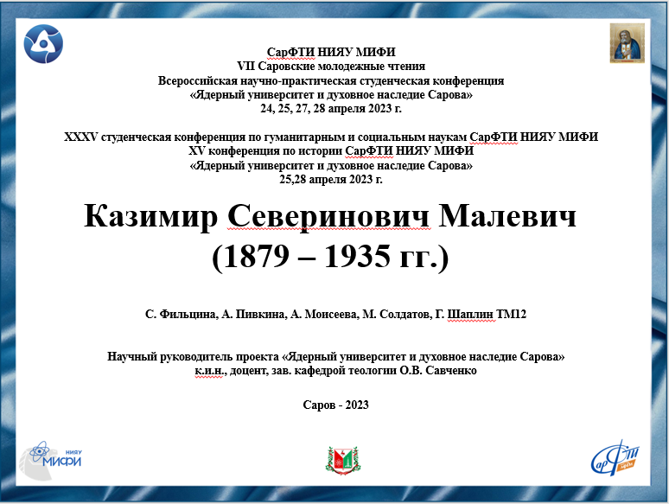
Слайд 1
Добрый день!
Мы представляем доклад о Казимире Севериновиче Малевиче

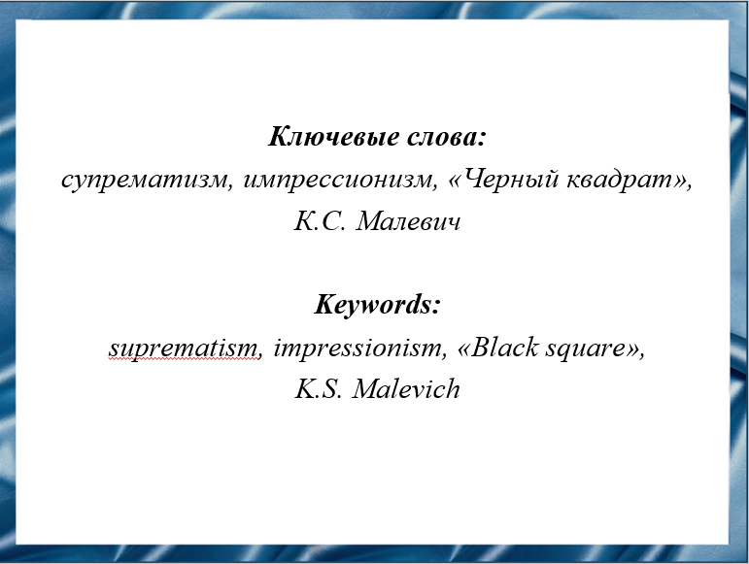
Слайд 2
Актуальность – К.С. Малевич был российским и советским художником, основоположником супрематизма. О роли К.С. Малевича в развитии направления абстракционизма нам достаточно известно, как и о личной жизни.

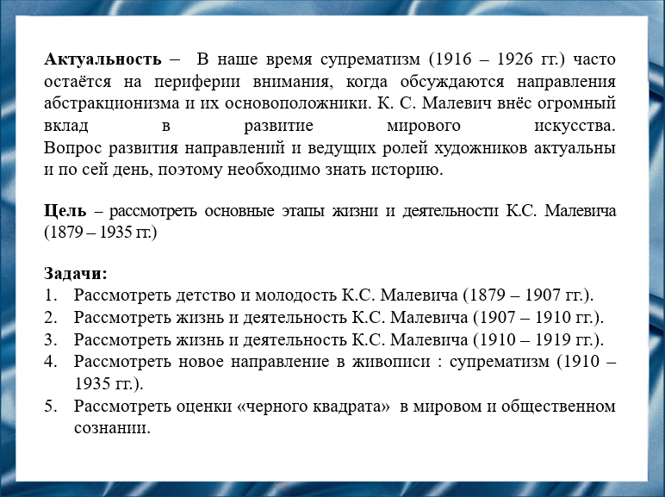
Слайд 3
Наша цель - рассмотреть основные этапы жизни и деятельности К.С. Малевича (1879 – 1935 гг.)

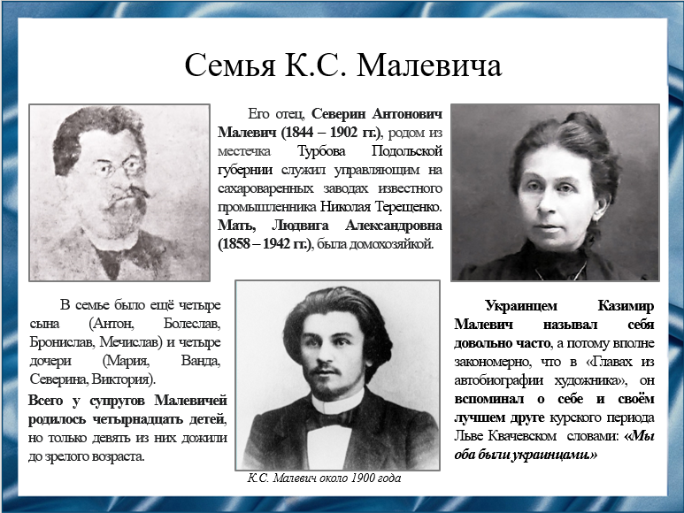
Слайд 4
Казимир Малевич родился 11 марта 1879 года в городе Киев. Родители художника были поляками по происхождению. Казимир стал их первенцем. Семья сохраняла польские традиции, дома говорили по-польски, в окружении — по-малорусски (так до XX в. назывался украинский язык). Некоторые современники Малевича считали его поляком, в то время как сам Казимир в 1920-е годы в некоторых анкетах, в которых была графа «национальность», писал о себе «украинец». Киев и окрестности в 1654 — 1917 гг. перестали быть частью Польши, поэтому по происхождению К. С. Малевич поляк. Украинцы — это потомки жителей Киевской Руси и Чернигова, потомки запорожских казаков - то есть русские, проживавшие на территории, называемой в одни времена Малороссией и Новороссией, а затем - Украиной (от слов "у края", потому что территория находилась у края русского государства). поэтому К. С. Малевич говорил, что он украинец.

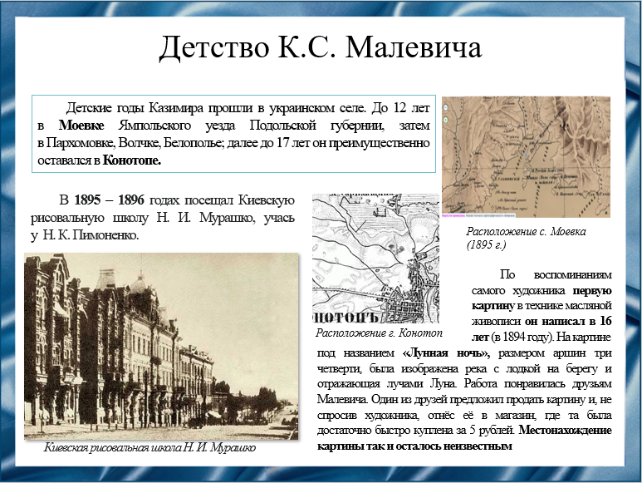
Слайд 5
Детские годы Казимира прошли в украинском селе.
Однажды Северин Антонович отправился в Киев и взял с собой старшего сына. Рассматривая непривычные витрины магазинов, любознательный Казимир увидел холст — портрет девочки, которая сидела на скамейке и чистила картошку. Мальчика поразило, насколько реалистично изображена картофельная кожура. Это полотно оставило неизгладимое впечатление в его памяти.
Другим ярким воспоминанием стал момент, когда Малевич увидел маляра, красящего крышу зеленой краской. Пытливый ум мальчика был поражен: на его глазах крыша становилась такого же цвета, как деревья вокруг.
Постепенно Казимир начал проявлять живой интерес к рисованию.

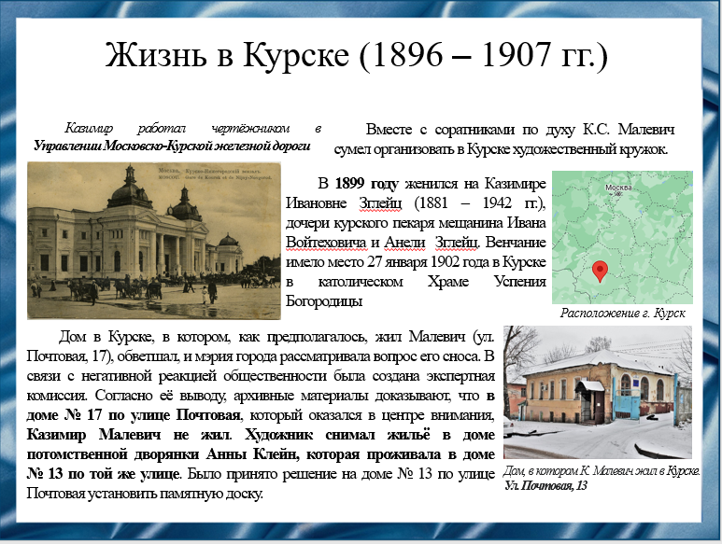
Слайд 6
В 1896 году семья Малевичей переехала в Курск. Здесь Казимир работал чертёжником в Управлении Московско-Курской железной дороги, параллельно занимаясь живописью.
В 1904 году Малевич решил круто изменить свою жизнь и для этого переехать в Москву, несмотря на то что супруга была против. 5 августа 1905 года Малевич впервые подал прошение о приёме в Московское училище живописи, ваяния и зодчества. Однако в училище его не приняли. Возвращаться в Курск к жене и детям Малевич не захотел. Тогда он поселился в художественной коммуне в Лефортово. Платить за комнату нужно было семь рублей в месяц — по московским меркам это было очень дёшево. Но все-таки через полгода, весной 1906-го, когда деньги кончились, Малевич был вынужден вернуться в Курск, к семье и к прежней службе в Управлении Московско-Курской железной дороги.
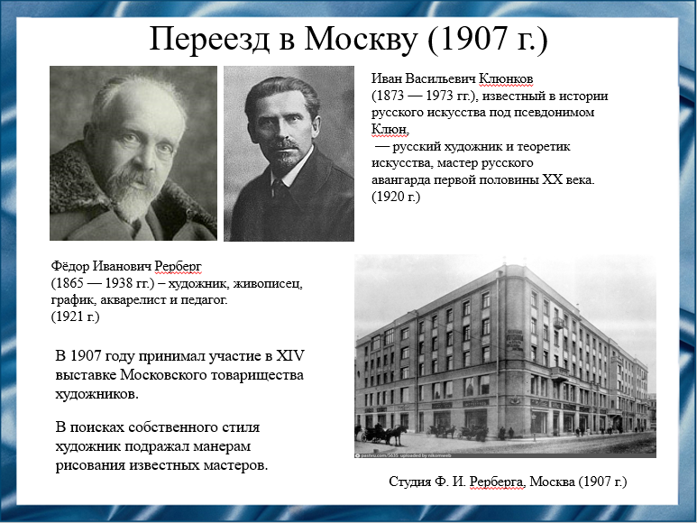
Слайд 7
С 1907 до 1910 года Малевич работал в студии Ф. И. Рерберга в Москве. Он начал посещать школу-студию Фёдора Рерберга, где изучал историю живописи и пробовал новые художественные техники.
В школе Ф. И. Рорберга Малевич встретился с И. В. Клюнковым. В первые московские годы именно он был ключевой фигурой для будущего авангардиста. В работах Малевича и Клюна во второй половине 1900-х годов нельзя не увидеть общности и не признать ведущую роль Клюна в первые годы дружбы.

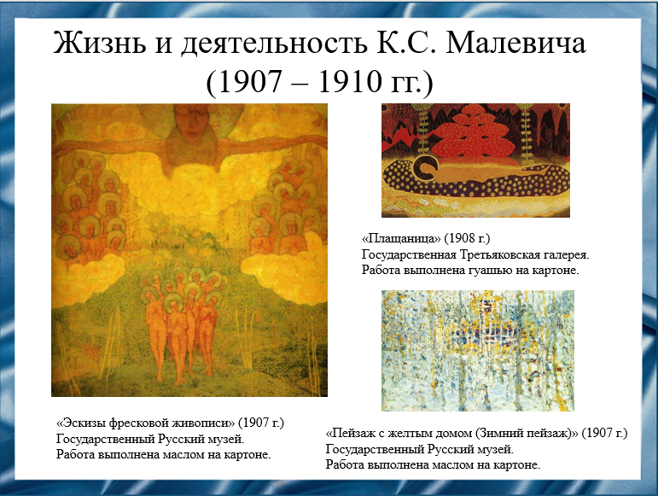
Слайд 8
Особенно полно выразились они в цикле, получившим название Эскизы фресковой живописи. Символистские картины по своему характеру приближались к живописному панно, стенной росписи, гобелену, то есть стремились к монументально-декоративному воплощению. Эскизы фресковой живописи всецело вписывались в эту тенденцию. В них впечатляет общее золотистое сияние колорита, умело достигнутое с помощью «иконной» техники, темперной живописи; однако в стилистическом строе - симметрии, аппликативности, ритмичности, декоративности - несколько назойливо дает себя знать линейно-орнаментальная вычурность, свойственная расхожему модерну.
В это время он создал несколько полотен на религиозные темы: «Плащаница» — и картины в стиле импрессионизма, одна из таких — «Пейзаж с желтым домом (Зимний пейзаж)».
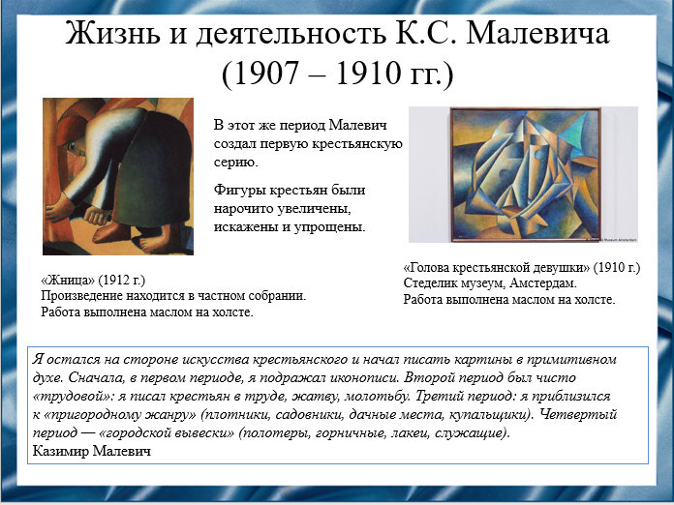
Слайд 9
С 1910 года художник обратился к авангарду. Малевич работал тогда в русле неопримитивизма, экспрессионизма, футуризма, однако во всех этих течениях ему было тесно. Ранние полотна этого цикла — «Жница», «Косарь» — художник выполнил в духе неопримитивизма. Завершающие крестьянскую серию работы — «Женщина с ведрами», «Голова крестьянской девушки» — Малевич написал уже в кубофутуристическом стиле. Силуэты селян в этих композициях образовали многочисленные повторения геометрических фигур.

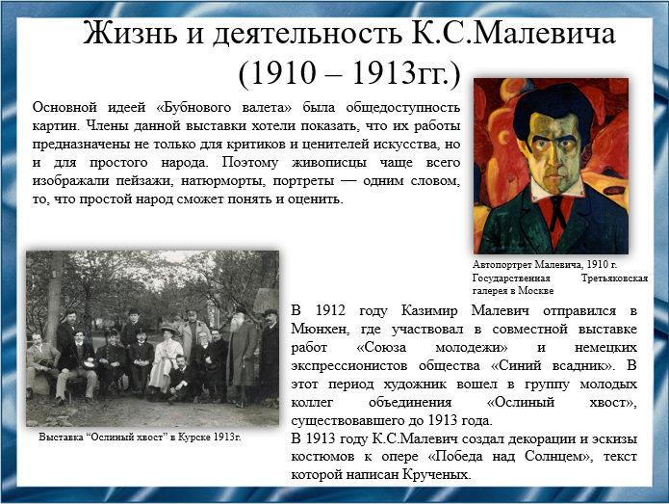
Слайд 10
В 1910 году Казимир Малевич принял участие в первой выставке «Бубнового валета». «Бубновый валет» — название скандально известной выставки, открывшейся в Москве в декабре 1910 года, и возникшего вскоре художественного общества, ставшего самым крупным объединением раннего авангарда, — в России знаменовал собой тот общеевропейский переворот в искусстве, который на пять лет раньше осуществили французские фовисты немецкие экспрессионисты группы «Мост».

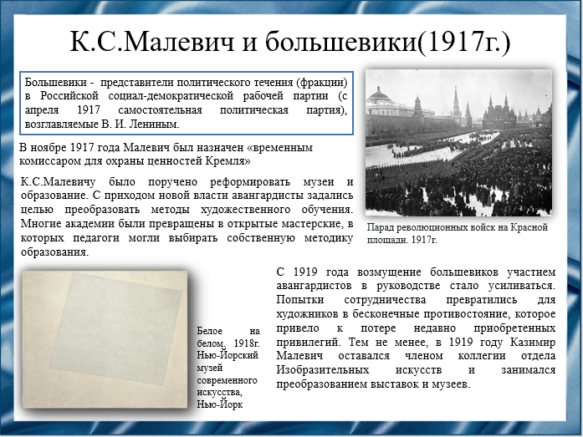
Слайд 11
Когда пришла революция 1917 года, Казимир Малевич встал на сторону большевиков. Он хотел сотрудничать с новой властью, так как это позволяло ему контролировать культурную и художественную политику. Ему казалось, что большевики позволят авангардистам преобразовать мир.
Летом 1918 года был создан отдел Изобразительных Искусств, в коллегию которого вошли такие известные художники, как Любовь Сергеевна Попова, Надежда Андреевна Удальцова, Ольга Владимировна Розанова, Александр Михайлович Родченко, Василий Васильевич Кандинский и Казимир Малевич.
В 1918 году состоялась Государственная выставка, которая целиком была посвящена абстрактному искусству. На ней Малевич впервые представил свою серию работ «Белое на белом». (другое название – «Белый квадрат»).

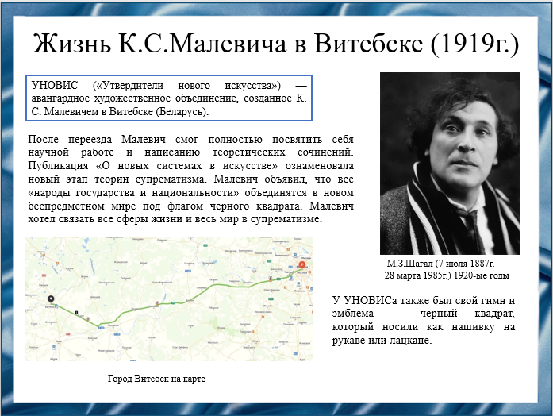
Слайд 12
Зимой 1919 года, в разгар гражданской войны, Казимир Малевич переехал в Витебск, где руководил мастерской Народного художественного училища «нового революционного образца». Возглавлял училище Марк Захарович Шагал. В том же году ученики Малевича вошли в созданную им группу «УНОВИС» (Утвердители нового искусства), развивавшую направление супрематизма.
В Витебске Казимир Малевич проработал до 1922 года. В борьбе с Марком Шагалом за руководство училищем он одержал победу и постепенно поменял концепцию заведения, превратив его из коммуны разнонаправленных мастерских в сугубо авангардистскую живописную школу. Согласно программе, слушателям училища предстояло сначала освоить азы живописи и скульптуры, а затем изучать важнейшие, по мнению Казимира Малевича, направления современной живописи: импрессионизм, кубизм, футуризм и супрематизм.

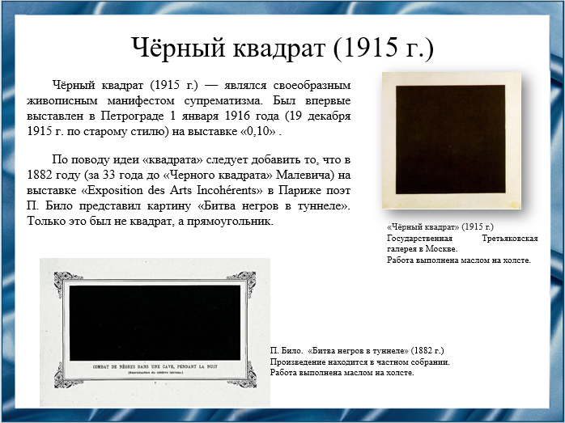
Слайд 13
В 1915 году он участвовал в первой выставке футуристов в Петербурге, где написал манифест "От кубизма к супрематизму", "Новая живопись реализма", опубликованный Матюшиным. На последней выставке футуристской живописи "0,10" было представлено 39 работ под общим названием "Превосходство живописи".

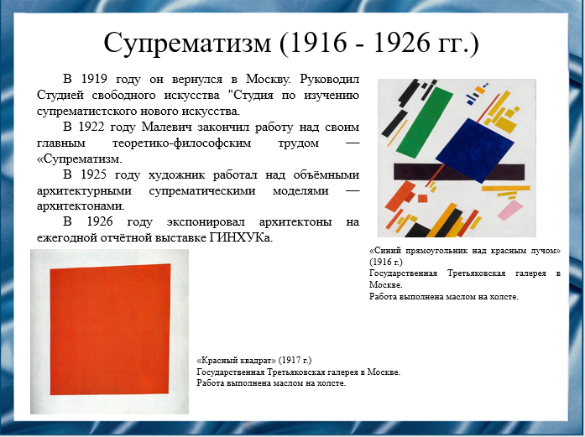
Слайд 14
В 1919 году Малевич представил свою теоретическую работу "О новой системе искусства".
В 1922 году Малевич опубликовал свою главную теоретическую и философскую работу "Супрематизм".
В 1925 году художник прочитал доклад "Об оставшихся элементах живописи" в Государственной академии искусств и наук, принял участие в выставке "Левые течения в русской живописи за 15 лет" и занялся созданием трехмерной модели архитектурного превосходства - архитектонами.

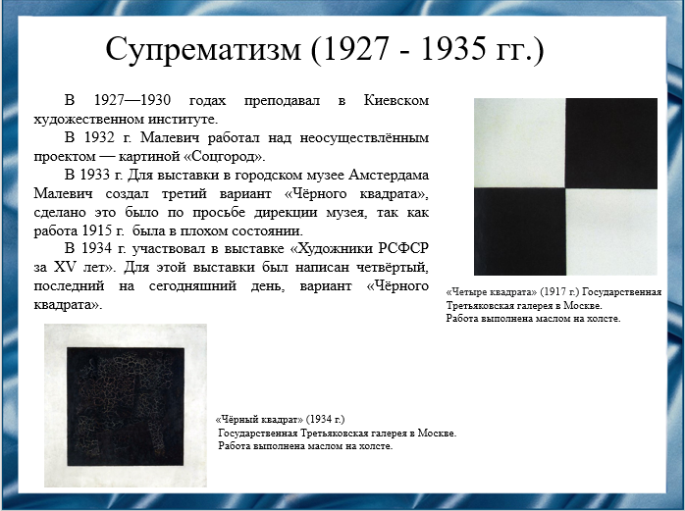
Слайд 15
Но начало репрессий на Украине против некоторых представителей интеллигенции заставило Малевича снова вернуться в Ленинград, оставив картины, экспонировавшиеся на выставке, теоретические записи на временное хранение. На родину картины не вернулись, часть их принадлежит Городскому музею Амстердама и МоМА.

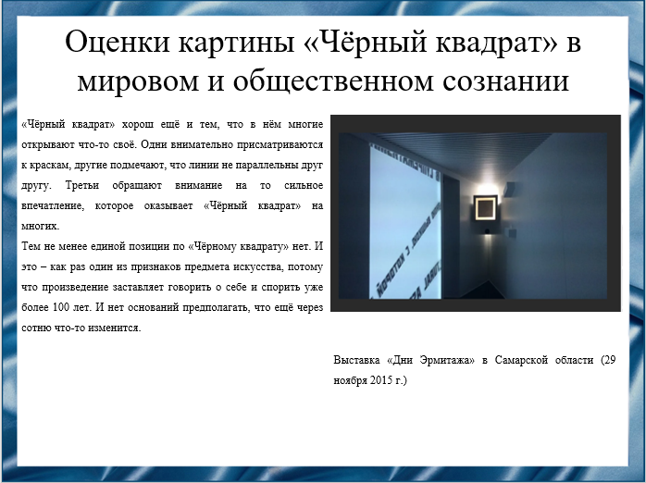
Слайд 16
В искусстве есть очень много того, что вызывает непонимание, а порой и откровенные споры. Но даже среди них особое место занимает знаменитая картина Малевича «Чёрный квадрат». Внешне кажется, что это – совершенно обычная геометрическая фигура, но, если выставить сейчас работу на аукцион, то по предварительным оценкам за неё дадут 140–150 миллионов долларов. И дело не только в цене. «Чёрный квадрат» Малевича признаётся настоящим произведением искусства.
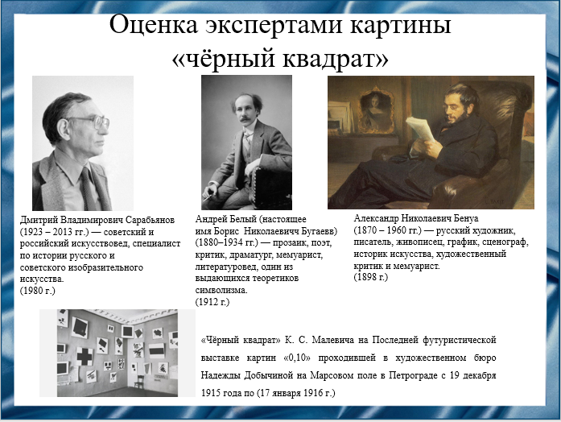
Слайд 17
По словам Сарабьянова: «Квадрат концентрирует в себе бесконечное мировое пространство, несёт выражение «всего» в непроницаемой чёрной поверхности».
Александр Бенуа писал в газете «Речь» в январе 1916 года:
«Без номера, но в углу, высоко под самым потолком, на месте святом, повешено «произведение» г. Малевича, изображающее черный квадрат в белом обрамлении. Несомненно, это и есть та «икона», которую гг. футуристы предлагают взамен мадонн и бесстыжих венер, это и есть то «господство над формами натуры»… Черный квадрат в белом окладе — это не случайный маленький эпизодик, случившийся в доме на Марсовом поле, а это один из актов самоутверждения того начала, которое имеет своим именем мерзость запустения и которое кичится тем, что оно через гордыню, через заносчивость, через попрание всего любовного и нежного приведет всех к гибели».
Однако противоположную позицию заняли ценители модернистских поисков Малевича и его нового объединения «Супремус» — от латинского слова «наивысший». Поэт Андрей Белый вспоминал, как известный философ того времени Михаил Гершензон привел его посмотреть на работы Малевича: «…Однажды Михаил Осипович, поставив меня перед двумя квадратами супрематиста Малевича (черным и красным), заклокотал, заплевал; и — серьезнейше выпалил голосом лекционным, суровым:— История живописи и все эти Врубели перед такими квадратами — нуль! Он стоял перед квадратами, точно молясь им; и я стоял: ну да, — два квадрата; он мне объяснял тогда: глядя на эти квадраты (черный и красный), переживает он падение старого мира:— Вы посмотрите-ка: рушится все».
Малевич в 1915 г. обосновывал свой супрематизм, ссылаясь на желание создавать искусство, независимое от объекта и осуждал классическую живопись, обвиняя её в краже образов из природы, а старых мастеров в неумении придумать нечто новое.
«Черные квадраты» Малевича стали противоречивой темой в мировом искусстве. До сих пор кто-то, почти повторяя воспоминания художницы Веры Пестель от 1916 года, возмущенно кричит: «Да ведь это легко! Это всякий может сделать! И ребенок так сделает!» А другие ищут в работах новые смыслы.

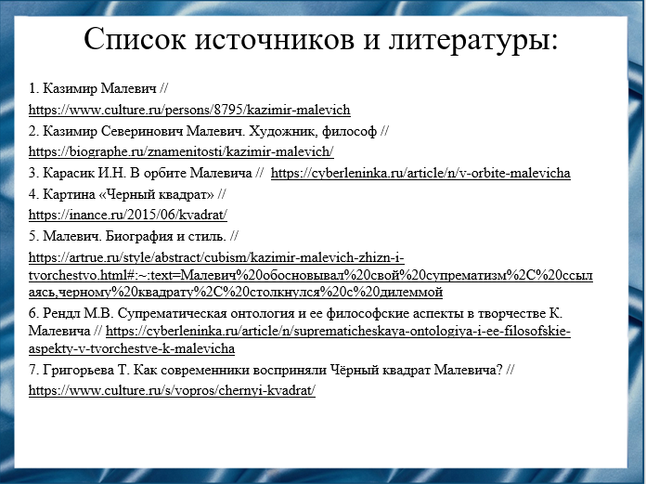
Слайд 18
Наш доклад основывается на данных источниках и литературе
1. Казимир Малевич // https://www.culture.ru/persons/8795/kazimir-malevich
2. Казимир Северинович Малевич. Художник, философ // https://biographe.ru/znamenitosti/kazimir-malevich/
3. Карасик И.Н. В орбите Малевича // https://cyberleninka.ru/article/n/v-orbite-malevicha
4. Картина «Черный квадрат» // https://inance.ru/2015/06/kvadrat/
5. Малевич. Биография и стиль. // https://artrue.ru/style/abstract/cubism/kazimir-malevich-zhizn-i-tvorchestvo.html#:~:text=Малевич%20обосновывал%20свой%20супрематизм%2C%20ссылаясь,черному%20квадрату%2C%20столкнулся%20с%20дилеммой
6. Рендл М.В. Супрематическая онтология и ее философские аспекты в творчестве К. Малевича // https://cyberleninka.ru/article/n/suprematicheskaya-ontologiya-i-ee-filosofskie-aspekty-v-tvorchestve-k-malevicha
7. Григорьева Т. Как современники восприняли Чёрный квадрат Малевича? // https://www.culture.ru/s/vopros/chernyi-kvadrat/

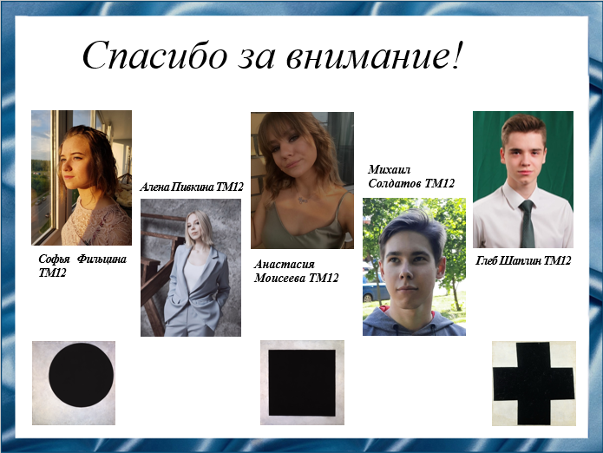
Слайд 19
Спасибо за внимание!

